Variation de vitesse de MAS

Exercice 2: Chaîne de traitement de surface

Position initiale

Les flèches indiquent le

Déplacement du panier.

Bac 1 Bac 2 Bac 3
Le positionnement du panier comportant les pièces à traiter exige un déplacement horizontal et un déplacement vertical. L’étude porte uniquement sur le déplacement horizontal réalisé par un moteur asynchrone triphasé équipé d’un réducteur de vitesse.
Afin d’obtenir un positionnement précis au dessus de chaque bac, ainsi qu’un démarrage ou un arrêt contrôlé, et pour éviter les phénomènes de balancement, le moteur est alimenté par l’intermédiaire d’un convertisseur de fréquence ATV 08 « Schneider electric ».
Caractéristiques du moteur installé : P = 0,18 kW 2 paires de pôles/phase f = 50 Hz
230V/400V N= 1390 tr/min 1A / 0,6A
Cos ϕ = 0,74 η = 0,63

L’axe du réducteur de vitesse entraîne en rotation un galet qui roule sur l’axe horizontal assurant ainsi le déplacement horizontal du panier. Le diamètre du galet est de 70 mm. Le rapport de réduction du réducteur est de 1/15. Le cahier des charges impose une vitesse de déplacement du panier de 15 cm/s (GV) suivie d’une petite vitesse (PV) de 7 cm/s pour un positionnement précis au dessus d’un bac.

2.1/ Calculer la vitesse de synchronisme du moteur à fréquence nominale 50 Hz.

Nn = 1390 tr/min => ns = 1500 tr/min

2.2/ Calculer les deux vitesses de rotation du moteur correspondant respectivement aux vitesses de déplacement du panier en PV et en GV.

GV – 15 cm/s => Ω_{GV} = v / R = 0,15 / 35 10⁻³ = 4,286 rad/s = 40,93 tr/min
au delà du réducteur x15 = 613,88 tr/min

PV – 7 cm/s => Ω_{PV} = v / R = 0,07 / 35 10⁻³ = 2 rad/s = 19,09 tr/min au delà du réducteur x15 = 286,4 tr/min
2.3/ En négligeant le glissement, calculer pour les deux vitesses, les fréquences correspondantes que doit imposer le variateur de fréquence.

1500 tr/min => 50 Hz
GV => 613,88 tr/min => 20,46 Hz
PV => 286,4 tr/min => 9,55 Hz

Le cahier des charges exige, pour des raisons de contraintes mécaniques, de ne pas imposer de trop fortes variations de vitesse. Le gabarit de vitesse imposé est le suivant :
Les accélérations et décélérations sont constantes et les mouvements sont uniformément accélérés.
- Accélération de 0 à 15 cm/s en 2,5s puis vitesse constante.
- Le capteur de position entre les deux bacs donne l’ordre de décélérer
- Décélération de 15 cm/s à 7cm/s en 4s puis vitesse constante.
- Arrêt du moteur au dessus du bac n+1.
On se propose de calculer le temps de transfert du panier entre deux bacs successifs, donc de déterminer les temps t1 et t2 indiqués sur le gabarit de vitesse.
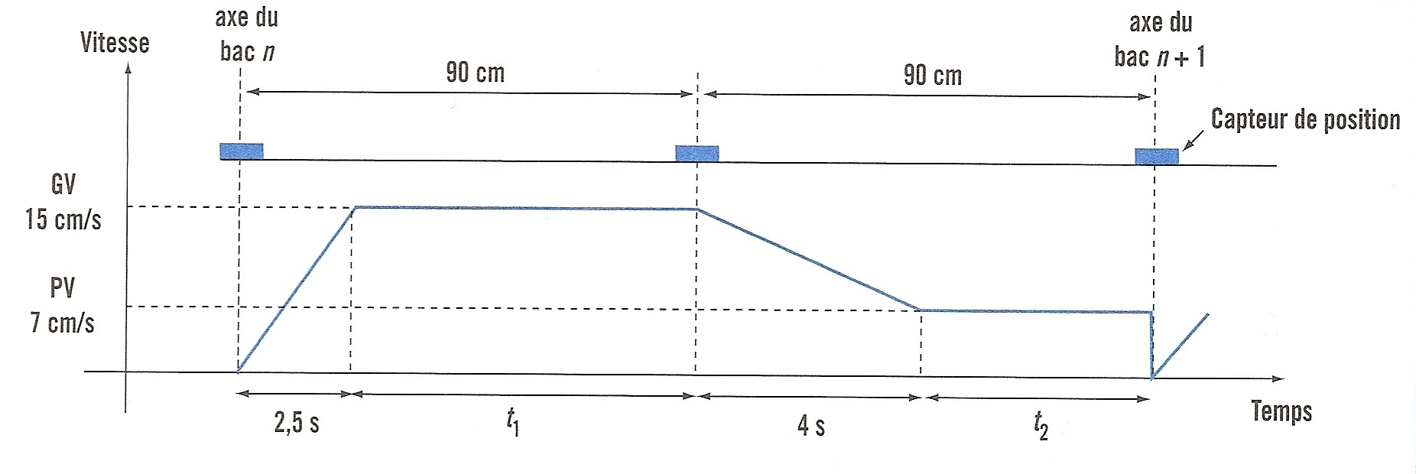
2.4/ Calculer la distance d_{acc} parcourue durant la phase d’accélération.

Accélération = dv/dt = 15/2,5 = 6 cm / s⁻² a = dv / dt et v = dx/dt = a x t + v0
D_{acc} = ½ x acc x t² = 0,5 x 6 x 2,5 ² = 18,75 cm x = ½ x a x t² + v₀ x t + x₀

2.5/ Déduire la distance d1 à parcourir à vitesse constante GV

d1 = 90 – 18,75 = 71,25 cm

2.6/ Calculer t1

T1 = 71,25 / 15 = 4,75 secondes

2.7/ Calculer la distance d_{déc} parcourue durant la phase de décélération

Décélération = dv/dt = 15 - 7/4 = 8 / 4 = 2 cm / s⁻²
D_{dec} = ½ x déc x t² = 0,5 x -2 x 4 ² + 15 x 4 = -16 cm + 60 = 44 cm
2.8/ Déduire la distance d2 à parcourir à vitesse constante PV pour arriver au dessus du bac n+1

d2 = 90 – 44 = 46 cm

2.9/ calculer t2

t2 = 46 / 7 = 6,57 secondes

2.10/ Calculer le temps mis pour effectué un cycle complet

t = 2,5 + 4 + t1 + t2 = 6,5 + 4,75 + 6,57 = 17,82 secondes

2.11/ En fonction des caractéristiques du moteur et de celles de l’altivar 08 choisir la référence du variateur de fréquence et indiquer le couplage de la plaque à borne du stator du moteur asynchrone triphasé.
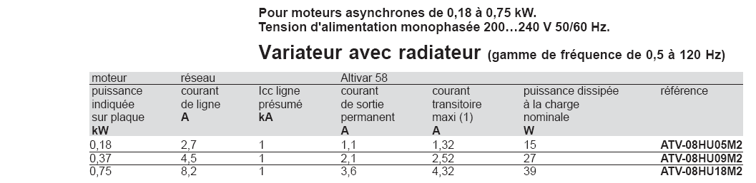

Alimentation du moteur en 3 x 230V => Couplage triangle courant consommé = 1A
Choix : ATV – 08HU05M2

2.12/ Déterminer les paramètres ACC et DEC à programmer dans le variateur de fréquence en fonction du gabarit de vitesse imposé

2,5 s pour 20,46 Hz
?? s pour 50 Hz
ACC = 6,1 secondes

4 s pour 20,46 – 9,55 = 10,91 Hz
??s pour 50 Hz
DEC = 18,33 secondes

2.13/ Proposer un réglage des paramètres de programmation suivants : ACC, DEC, LSP, HSP, SP2, SP3, LI

ACC = 6,1, DEC= 18,33 ; LSP = 0 ; HSP = 20,5 ; SP2 = 9,55 Hz ; LI1 = 1C4

2.14/ Pour l’installation étudiée et dans le cadre d’un travail à vitesse constante en GV, compléter les oscillogrammes suivants sachant que :
- On néglige le glissement
- Le variateur travaille à couple constant
- Le filtrage est parfait
- Les échelles sont les suivantes : BT = 5ms/div et calibre : 100V/ div
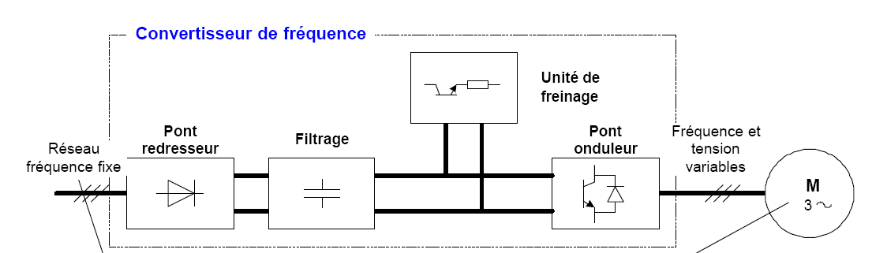
Ue : Tension mesurée entrée du variateur Us : Tension envoyée au moteur
Uc : Tension aux bornes du condensateur
Ue : Tension d’entrée Uc : Tension condensateur Us : Tension moteur

Réseau alternatif Réseau continu Réseau MLI alternatif
Umax = 230 x √2 U = Umax = 325 V N = 286,4 tr/min
= 325 V f = 20,46 Hz
Sinusoidal U’/f’ = U/f
F = 50 Hz U’/ 20,46 = 325/ 50
U’ = 133 V
T = 20 mS T’= 1/f’ = 48,8 mS

